ЧТО ДЕТИ ПРИОБРЕТАЮТ через занятия музыкой:
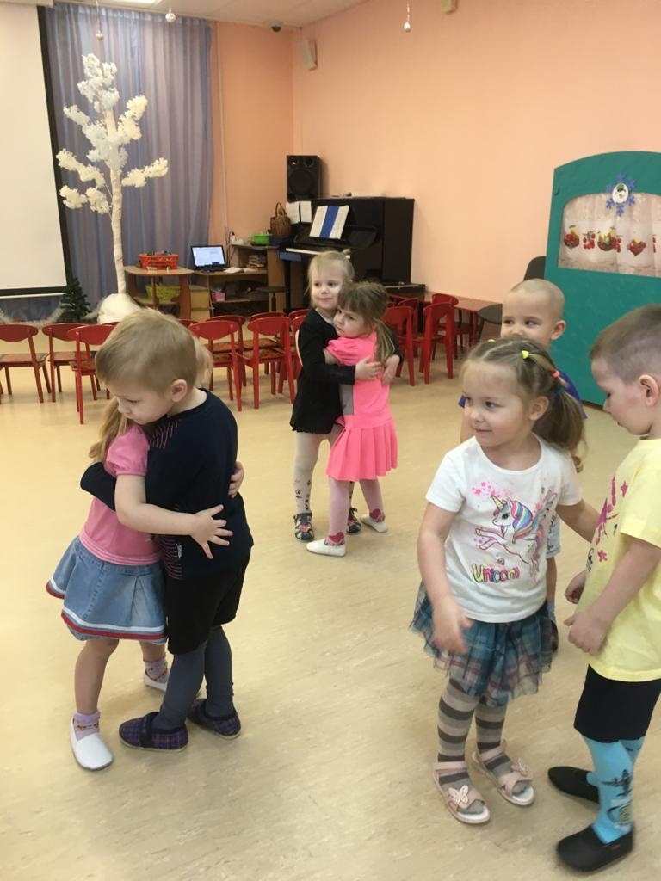
— Воспитание характера без риска и травм;
— Развитие математических способностей;
— Развитие навыков общения;
— Развитие структурного мышления;
— Развитие эмоциональности и чувственности (только эмоциональные люди не способны на жестокие поступки);
— Выявление новых черт характера;

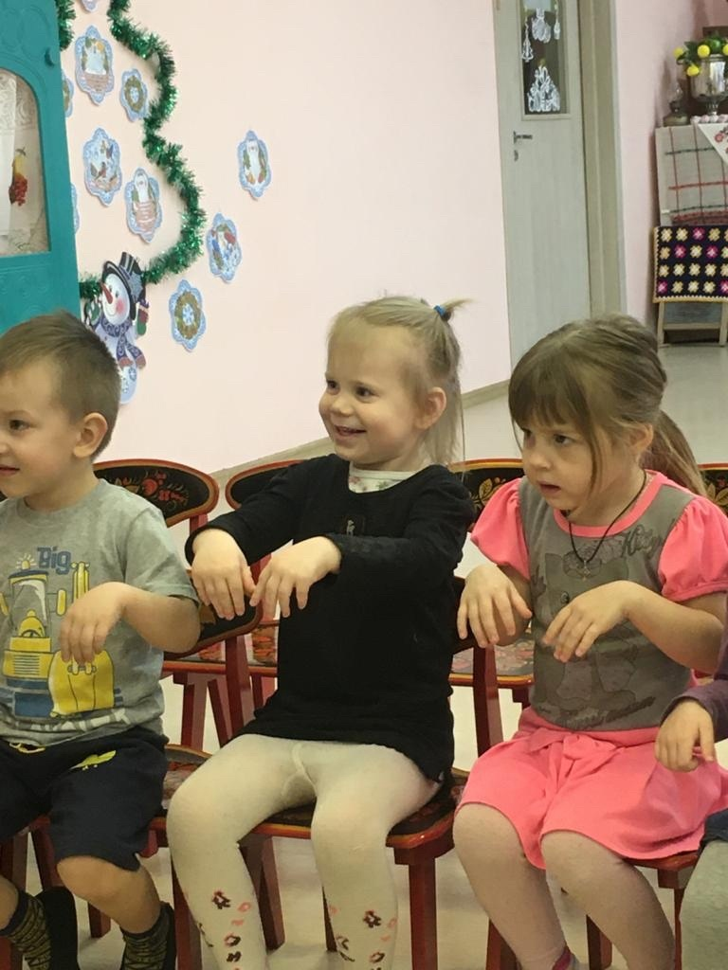
Музыкальные занятия воспитывают маленьких «Цезарей», умеющих делать много дел сразу.
Вновь и вновь многочисленные исследования ученых всего мира подтверждают, что психологические основы обучения закладываются с рождения и закрепляются уже к трехлетнему возрасту.
Отсюда вывод: не упускать время от самого рождения и развивать музыкальные способности, не забывая об общем развитии ребенка.
Музыка, игра, пение, пляски создают положительные эмоции.
А положительные эмоции – это внутреннее благополучие малыша, его душевное и физическое здоровье.
И наша цель: доставлять музыкальными занятиями удовольствие детям и занимаясь с ними музыкой, делать их жизнь лучше и счастливее!

